Gebedsidee: Geef al je zorgen aan Hem
Elke keer als we het nieuws horen, gaat het over het coronavirus. En tot nu toe lijkt het alleen maar slecht nieuws te zijn. Logisch dat je je zorgen maakt. Zorgen om jezelf of misschien voor mensen in je omgeving die wat ouder of ziek zijn. Wat kunnen we met deze zorgen?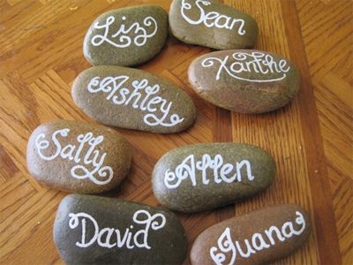
Petrus was een van de vrienden van Jezus. Drie jaar lang had hij met Jezus opgetrokken. Als Petrus een oude man is, schrijft hij een brief. We weten dit omdat we deze brief terug kunnen vinden in de Bijbel. In deze brief schrijft Petrus in 1 Petrus 5:7 'Geef al je zorgen aan Hem, want Hij zorgt voor je.'
Petrus wist uit ervaring dat je al je zorgen aan de Here God mag geven, omdat de Here God voor ons zorgt.
In dit idee staan we stil bij het geven van onze zorgen aan de Here God. Hiervoor gebruiken we stenen of stukjes hout.
Je kunt twee verschillende dingen met deze stenen doen:
1. Schrijf de namen van mensen waar voor je wilt bidden of om wie jij je zorgen maakt op een steen. Het hoeven geen echte namen te zijn, maar het kan ook zoiets zijn als 'doktoren' of 'oude mensen'. Kinderen mogen een willekeurige steen pakken, deze vasthouden en vragen of God die persoon wil zegenen. Ze kunnen de stenen in de vorm van een kruis leggen.
2. Neem een A4 en schrijf de tekst van 1 Petrus 5: 7 'Geef al je zorgen aan Hem, want Hij zorgt voor je.' erop, Of neem een Bijbel die opengeslagen is bij deze tekst. De kinderen kunnen de stenen op de Bijbeltekst op het A4 of op de opgeslagen Bijbel leggen en zo hun zorgen bij de Here God brengen en hier ook achter laten. Wat heerlijk om het ook echt even los te laten en bij God achter te laten. Ze mogen natuurlijk ook hardop voor deze persoon bidden.
Wat heb je nodig?
- stenen of stukjes hout
- stift
- een A4 of een opengeslagen Bijbel

